作業二：五子棋遊戲簡短報告
Windows Programming (II) - 棋牌類遊戲

一、專案簡介
本專案使用 C# Windows Forms 製作五子棋遊戲。遊戲提供 15 x 15 棋盤，黑棋先手，雙方輪流點擊棋盤交叉點下棋。程式會自動判斷橫向、直向與兩個斜向是否連成五顆棋子，勝利時會顯示提示並播放音效。

二、使用說明
- 使用 Visual Studio 開啟 HW2_Gomoku.sln，按 F5 執行程式。
- 黑棋先手，狀態欄會顯示目前回合。
- 玩家用滑鼠點擊棋盤交叉點即可放置棋子。
- 橫向、直向或斜向連成五顆棋子即獲勝。
- 按下「重新開始」按鈕可以清空棋盤並重新開始。

三、遊戲畫面截圖
圖 1：遊戲進行中畫面。新版版面已把棋盤放在左側，文字與按鈕集中在右側，因此棋盤不會擋到說明文字。
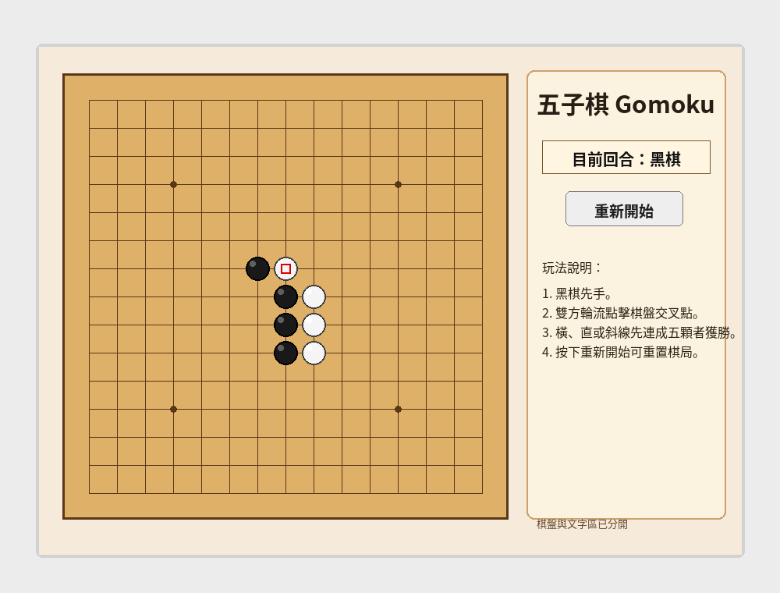

圖 2：黑棋獲勝畫面。
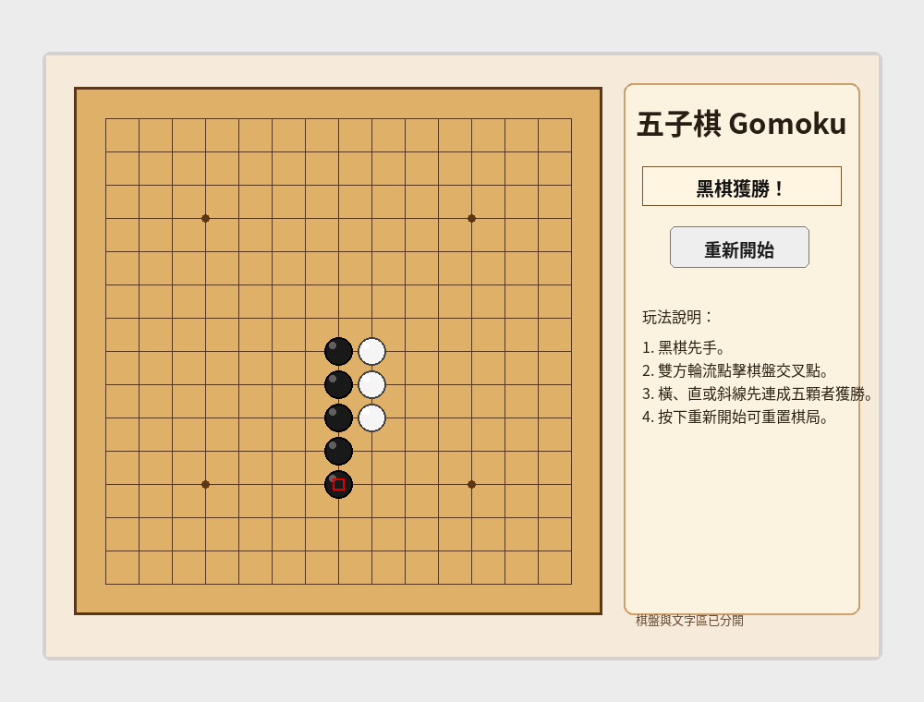

四、問題排除與學習心得
開發過程中主要遇到三個問題。第一，滑鼠點擊位置需要轉換成棋盤的列與欄，因此程式使用四捨五入計算最接近的交叉點，並確認點擊位置是否在棋盤範圍內。第二，勝負判斷不能只檢查單一方向，因此程式在橫向、直向、右斜與左斜四個方向同時檢查。第三，原本畫面較擁擠，棋盤容易靠近文字區，因此後來把視窗加寬，讓棋盤與右側說明區分開。
透過本次作業，我熟悉了 Windows Forms 的事件處理、Paint 繪圖、MouseClick 滑鼠互動、圖片資源、音效播放與簡單除錯流程，也更了解 GUI 程式如何把使用者操作、畫面更新與遊戲邏輯結合。

五、資料來源
遊戲玩法採用一般五子棋規則；棋子圖片與音效為本專案自製簡易素材，未使用外部素材。

